Cellules animale et végétales

Poste de travail 13

Cours sciences

Présenté à
Daniel Blais

Par
Adam Giguère
(Even Hébert)

ESV

2021-01-28
Observation :

Si on a des microscope on va parler de cellule.

Interrogation :

Est-ce que la cellule animale est rectangle?

Hypothèse :

Je suppose que la cellule animale est ronde et la végétale est rectangle.

Expérimentation

Matériel :
- Microscope
- Lame
Manipulation :
- Regarder les cellules
- Identifier une structure
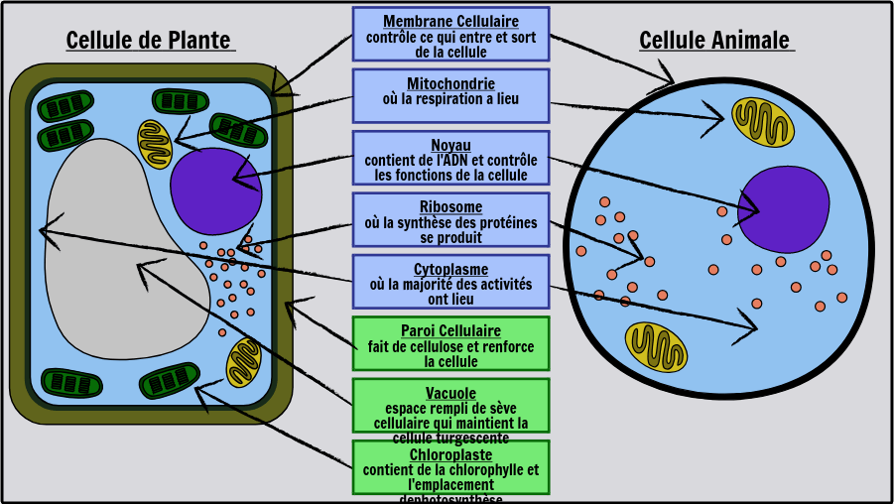
Résultat :

Identification :
A noyau
B Cytoplasme
C membrane Cellulaire
D membrane Nucléaire
E Cytoplasme
F chloroplaste
G paroi cellulosique
H membrane cellulaire

Exercices :
- - à l’aide de quel appareil peut-on observer des cellules
Un microscope
- -Quelle est la plus petite unité de vie
cellule
- –donne deux structure cellulaire que l’on ne retrouve que chez les cellules végétales ?
Chloroplaste et grande vacuole d’eau
- –qu’est ce qu’un tissu ?
Un ensemble de cellules pas forcément identique
- Quelle caractéristique te permet de croire que les échantillons viennent du vivant ?
Elle on chacune un noyau .
- Qu’est ce qu’un organe
Partie du corps d’un être vivant nettement délimité et exerçant des fonctions particulière

Discussion :

D’après mes résultat , l’inconnu #1 est animale parce que le noyau est au centre et pas de chloroplaste # 2 est végétale parce qu’il y a une grande vacuole d’eau et le noyau est décentré

Conclusion : mon hypothèse est vraie puisque la plus petite unité de vie est une cellule

